Presentación

Queridas/os hermanas/os:
La Pastoral Juvenil Salesiana tiene la alegría de compartir con ustedes una propuesta de temas para realizar las Colonias Salesianas “Villa Feliz” durante el mes de enero del año 2017. Estos temas, orientados principalmente al momento “Evangelizador”, se fundamentan en la carta que nos regala Don Ángel Fernández al iniciar un nuevo período de trabajo educativo pastoral “Aguinaldo”.
El lema nos invita a centrar la mirada en la Familia, con esta invitación hacemos nuestras también las palabras del Papa Francisco en su Exhortación Apostólica “Amoris Laetitia” quien nos pide fortalecer la identidad y el rol de las Familias en cada uno de nuestros contextos.
Que este tiempo de preparación sea una instancia para amar más y servir mejor, especialmente a nuestros niños/as y adolescentes, los jóvenes quienes llegarán a las colonias como monitores, animadores, tíos y tías.
Un buen inicio de año pastoral,
Les saluda con María, nuestra Madre Auxiliadora,

Sor Brohana Angulo Saldivia
Coordinadora Ámbito Pastoral Juvenil
Chile

Santiago, 24 de noviembre de 2016

Colonias Villa Feliz 2017

Lema: ¡Somos familia! Cada hogar, escuela de vida y amor

Objetivo general: Profundizar el lema de la familia salesiana (2017) con los niños y niñas de las colonias salesianas “Villa Feliz” para valorar nuestro ser Familia en la casa, en el barrio, en el colegio y en la Iglesia, aportando así en la construcción de una sociedad más hermana (fraterna) y servicial.

Texto bíblico: “Somos familia de Dios” (Efesios 2,19)

Canción: Nadie como tú - Proyecto 67 (https://www.youtube.com/watch?v=MoxWYZRVHrM)
No me falta na’ https://www.youtube.com/watch?v=ylTtb_Kd_AM

ORGANIZACIÓN TEMÁTICA
Día | TEMA | OBJETIVO | TEXTO BÍBLICO
1  Día de Bienvenida | Mi vida una historia que contar | Dar la bienvenida a los colonos profundizando nuestra historia personal y familiar. | Mateo 1,18-25  Nacimiento de Jesús
2 | Nuestra casa espacio de vida y amor | Descubrir los signos que representan a nuestro hogar. | Mateo 7, 24-27  La casa sobre la roca
3 | Escuela que educa para la vida y el amor | Reconocer los valores entregados por mi familia y cómo orientan mis relaciones con las demás personas. | Lucas 2,52  “Crecía en sabiduría…”  Sirácides -Eclesiástico 3,3-4  Respeto a su padre...
4  Día de paseo | Mi Barrio, mi familia | Compartir la alegría de estar con los amigos en ellos descubro el amor misericordioso de Dios. | Juan 15,12-15  “…dar la vida por sus amigos...”
5  Día de la Familia | Mi familia es una Iglesia | Comprender que mi familia es una Iglesia. | 1 Corintios 12,26-27  La iglesia, cuerpo de Cristo
6 | La comunicación y el servicio en la familia | Potenciar la comunicación y el servicio al interior de la familia. | Mateo 20,26–27  “el más grande será el servidor”
7  Día de despedida y envío | Somos familia de Dios | Reconocer que en mi casa, en mi barrio y con mis amigos somos familia de Dios. | Efesios 2,19  “…familia de Dios”
DÍA 1

TEMA: Historias de vida

OBJETIVO: Dar la bienvenida a los colonos profundizando nuestra historia personal y familiar.
Texto bíblico: Mateo 1,18-25
“El nacimiento de Jesucristo fue así: Estando desposada María su madre con José, antes que se juntasen, se halló que había concebido del Espíritu Santo. José su marido, como era justo, y no quería infamarla, quiso dejarla secretamente. Y pensando él en esto, he aquí un ángel del Señor le apareció en sueños y le dijo: José, hijo de David, no temas recibir a María tu mujer, porque lo que en ella es engendrado, del Espíritu Santo es. Y dará a luz un hijo, y llamarás su nombre JESÚS, porque él salvará a su pueblo de sus pecados. Todo esto aconteció para que se cumpliese lo dicho por el Señor por medio del profeta, cuando dijo: He aquí, una virgen concebirá y dará a luz un hijo, Y llamarás su nombre Emanuel, m que traducido es: Dios con nosotros. Y despertando José del sueño, hizo como el ángel del Señor le había mandado, y recibió a su mujer. Pero no la conoció hasta que dio a luz a su hijo primogénito; y le puso por nombre JESÚS.”
Día | MOMENTO | CONTENIDO | ACTIVIDADES | TIEMPO | RECURSOS
1 | Bienvenida General | Dios se hizo hombre  Derecho a la vida  Árbol genealógico | - Recepción de los niños  - Actividades masivas  - Presentación de monitores  - División de grupos.  - Conformar las comunidades.  - Dar a conocer lo que se vivirá durante los siete días, mediante una representación u otra expresión. O a través de este video: Reflexión sobre la familia: https://www.youtube.com/watch?v=hvNBvQdQaes  - Presentación de los colonos con su monitor.  - Ponerle un nombre a la comunidad.  - Crear un grito de la comunidad.  - Ornamentar su nueva casa. | 45 min | Parlante  Micrófono  Carteles distribución de grupos
 | Motivación |  | Observan todos juntos el video del Nacimiento de Jesús  Parte 1:  https://www.youtube.com/watch?v=84ccGH_j4B4  Parte 2:  https://www.youtube.com/watch?v=4DJiVYSUcc0  Se hace alusión que Dios se hizo hombre porque nos amó desde siempre y para ser semejantes a nosotros. | 10 min | Proyector  Computador  Videos
 | Preparación - Desarrollo |  | Mencionar que la Vida es un Derecho para todo ser creador por Dios. Declaración Universal de los Derechos humanos: “Todo individuo tiene derecho a la vida, a la libertad y a la seguridad de su persona.” (Art.3) Referencia: http://www.un.org/es/documents/udhr/index_print.shtml  Por ello todos tenemos una historia que contar, personas que permitieron que hoy estemos acá.  Se les invita a completar su propio árbol genealógico (Anexo 1)  Pintar la figura de una mamá con un bebé y/o un papá (Anexo 2) | 35 min | Lápices de colores  Lápices pasta  Hojas de trabajo “Árbol genealógico” y “Mamá con bebé”
 | Celebración |  | Todos juntos agradecer a Dios por el regalo de la vida, colocan en el centro sus trabajos realizados expresan alguna oración de gratitud y tomados de las manos rezan el Padre Nuestro y un Ave María.  Himno a la Familia: https://www.youtube.com/watch?v=FIJ3zdN71J0 o  Aquí estoy yo (Pimpinela)  https://www.youtube.com/watch?v=1CZQ0ymaPc4 | 15 min | Imagen de Jesús y María  Vela y fosforo

DÍA 2

TEMA: Nuestra casa espacio de vida y amor

OBJETIVO Descubrir los signos que representan a nuestro hogar.

Texto bíblico: Mateo 7, 24-27
“Por tanto, cualquiera que oye estas palabras mías y las pone en práctica, será semejante a un hombre sabio que edificó su casa sobre la roca; y cayó la lluvia, vinieron los torrentes, soplaron los vientos y azotaron aquella casa; pero no se cayó, porque había sido fundada sobre la roca. Y todo el que oye estas palabras mías y no las pone en práctica, será semejante a un hombre insensato que edificó su casa sobre la arena; y cayó la lluvia, vinieron los torrentes, soplaron los vientos y azotaron aquella casa; y cayó, y grande fue su destrucción.”

Día | MOMENTO | CONTENIDO | ACTIVIDADES | TIEMPO | RECURSOS
2 | Motivación | Cuidado por los hijos e hijas.  Vida de Mamá Margarita.  Jesús nuestra roca firme. | Observan el video la Casa Construida sobre la roca:  https://www.youtube.com/watch?v=4UtyrgFTsl8  o  https://www.youtube.com/watch?v=qnzkaVJ2eG0  Comentan el video a partir de aquello que les llamó más la atención. | 10 | Piedras y tierra o arena
 | Preparación - Desarrollo |  | A partir del video preparan dramatizaciones con acciones que representan una casa construida sobre arena y sobre roca.  Escuchan el relato de la vida de Mamá Margarita. Comparten que les llamó más la atención. (Anexo 3)  Construyen su casa y en ella escriben rasgos o signos que les identifican como familia. | 40 | Cartulinas  Lápices de colores  Temperas  Imagen de Mamá Margarita y Don Bosco -  Relato escrito de su vida
 | Celebración |  | En un momento de oración cada niño presenta peticiones al Señor, al decir su petición colocan una piedra como expresión de querer construir sus vidas sobre la roca, que es Jesús. | 10 | Piedras para cada niño/a  Altar: imagen de Jesús o María, mantel, vela, fósforos

DÍA 3

TEMA: Escuela que educa para la vida y el amor

OBJETIVO: Reconocer los valores entregados por mi familia y cómo orientan mis relaciones con las demás personas.

Texto bíblico: Lucas 2,41-52
“Sus padres acostumbraban ir a Jerusalén todos los años a la fiesta de la Pascua. Y cuando cumplió doce años, subieron allá conforme a la costumbre de la fiesta; y al regresar ellos, después de haber pasado todos los días de la fiesta, el niño Jesús se quedó en Jerusalén sin que lo supieran sus padres, y suponiendo que iba en la caravana, anduvieron camino de un día, y comenzaron a buscarle entre los familiares y conocidos. Al no hallarle, volvieron a Jerusalén buscándole. Y aconteció que después de tres días le hallaron en el templo, sentado en medio de los maestros, escuchándolos y haciéndoles preguntas. Y todos los que le oían estaban asombrados de su entendimiento y de sus respuestas. Cuando sus padres le vieron, se quedaron maravillados; y su madre le dijo: Hijo, ¿por qué nos has tratado de esta manera? Mira, tu padre y yo te hemos estado buscando llenos de angustia. Entonces Él les dijo: ¿Por qué me buscaban? ¿Acaso no sabían que me era necesario estar en la casa de mi Padre? Pero ellos no entendieron las palabras que Él les había dicho. Y descendió con ellos y vino a Nazaret, y continuó sujeto a ellos. Y su madre atesoraba todas estas cosas en su corazón. Y Jesús crecía en sabiduría, en estatura y en gracia para con Dios y los hombres.”

Sirácides/Eclesiástico 3,3-4
“El que respeta a su padre obtiene el perdón de sus pecados; el que honra a su madre se prepara un tesoro.”

Día | MOMENTO | CONTENIDO | ACTIVIDADES | TIEMPO | RECURSOS
3 | Motivación | Los valores  Qué significa el respeto  Buen trato  Educación parte en casa | Inicia el encuentro presentando el tema a desarrollar.  En la pizarra o en el altar tiene escrito distintos valores en cartulinas con los cuales motivará la actividad por realizar. | 5 | Cartulinas  Plumones  Cartulinas  Altar: imagen de Jesús o María, mantel, vela, fósforos
 | Preparación - Desarrollo |  | Se les invita a hacer silencio y a seguir las indicaciones del tío/a, quien les narra el pasaje bíblico del día.  Desarrollan ficha “el trato hacia los demás” (Anexo 4)  Como grupo crean el Decálogo del colono de acuerdo al trato y la convivencia que se tiene en la colonia. | 40 | Biblia  Ficha de trabajo  Cartulinas o diarios  Plumones  Escoch
 | Celebración |  | Presentan los decálogos y con ellos se agradece a Dios la educación que han recibido por parte de sus papás y/o educadores. | 15

DÍA 4

TEMA: Mi Barrio, mi familia

OBJETIVO: Compartir la alegría de estar con los amigos en ellos descubro el amor misericordioso de Dios.

Texto bíblico: Juan 15,12-15
“Este es mi mandamiento: que se amen los unos a los otros, así como yo los he amado. Nadie tiene un amor mayor que éste: que uno dé su vida por sus amigos. Ustedes son mis amigos si hacen lo que yo les mando. Ya no los llamo siervos, porque el siervo no sabe lo que hace su señor; pero los he llamado amigos, porque les he dado a conocer todo lo que he oído de mi Padre.”
Día | MOMENTO | CONTENIDO | ACTIVIDADES | TIEMPO | RECURSOS
4 | Motivación | La amistad y el perdón  Los amigos de Jesús | Se inicia el momento evangelizador con el canto:  https://www.youtube.com/watch?v=vs1RhBAXecg  “Yo tengo un amigo que me ama”  Se presenta el tema a desarrollar durante este día. | 15 | Computador  Data  Alargador  Parlantes
 | Preparación - Desarrollo |  | Luego el encuentro sigue con el relato de un monologo que realiza uno de los tíos/tías, relacionado con la falta de respeto hacia varias personas queridas, en la que ha incurrido por estos días.  El otro monitor hace preguntas relacionadas con lo visto, interpela a los niños y les lee una carta (anexo n°5) que le envía Jesús al tío para que transforme su corazón y corrija sus faltas.  En unos corazones arman el collage de la amistad para luego formar un móvil de la amistad, como grupo o de manera personal. | 35 | 1 Carta de Jesús Corazones en cartulinas  Lana  Tijeras  Alambres
 | Celebración |  | Otro canto motivador para el cierre:  https://www.youtube.com/watch?v=nIKtxULDWss  “Dios es amor, la biblia lo dice”  Se lee la palabra de Dios del día. Breve comentario.  Se presentan ante el altar que se armó, el o los móviles de la amistad que construyeron y dan gracias a Dios por sus amigos, los nombran.  Tomados de las manos se transmiten la alegría de ser amigos/as en esta semana de colonias. | 10 | Altar: imagen de Jesús o María, vela, fosforo.

DÍA 5

TEMA: Mi familia es una Iglesia

OBJETIVO: Comprender que mi familia es una Iglesia.
Texto bíblico: 1 Corintios 12,26-27
“Y si un miembro sufre, todos los miembros sufren con él; y si un miembro es honrado, todos los miembros se regocijan con él. Ahora bien, vosotros sois el cuerpo de Cristo, y cada uno individualmente un miembro de él.”

Día | MOMENTO | CONTENIDO | ACTIVIDADES | TIEMPO | RECURSOS
5 | Motivación | Dios, Jesús y Espíritu Santo  Iglesia doméstica  Yo soy Iglesia | Se inicia el encuentro con el canto: “A edificar la Iglesia”  El tío o la tía explica a los niños y niñas que la Iglesia somos todos nosotros.  Se parece a nuestro cuerpo, cada parte es importante. | 10 | Guitarra
 | Preparación - Desarrollo |  | Leer texto bíblico propio de este día.  Se invita a armar un rompecabezas personal (Anexo n°6) donde las piezas unidas conforman una iglesia. Luego de los pintan.  Una vez armada la Iglesia, escriben los nombres de los integrantes de sus familias en una cruz que arman con palitos de helados y la agregan a su construcción.  El tío o tía anima este momento diciendo: “La trinidad: Padre, Hijo y Espíritu Santo nos representan la familia de Dios.”  Nuestras familias son Iglesias Domésticas porque en el día a días somos Iglesia. | 40 | Biblia  Hoja con actividad  Lápices de colores  Palitos de helado, lana o pegamento
 | Celebración |  | Para finalizar se escucha la canción:  https://www.youtube.com/watch?v=UKMyG6zVoT8  Se dan un abrazo de paz como expresión de sentirse familia de Dios. | 10 | Computador  Parlantes

DÍA 6

TEMA: La comunicación y el servicio en la familia

OBJETIVO: Potenciar la comunicación y el servicio al interior de la familia.
Texto bíblico: Mateo 20,25–28
“Pero Jesús, llamándolos junto a sí, dijo: Sabéis que los gobernantes de los gentiles se enseñorean de ellos, y que los grandes ejercen autoridad sobre ellos. No ha de ser así entre vosotros, sino que el que quiera entre vosotros llegar a ser grande, será vuestro servidor, y el que quiera entre vosotros ser el primero, será vuestro siervo; así como el Hijo del Hombre no vino para ser servido, sino para servir y para dar su vida en rescate por muchos.”

Día | MOMENTO | CONTENIDO | ACTIVIDADES | TIEMPO | RECURSOS
6 | Motivación | Comunicación no verbal  Poder como servicio | Para iniciar el momento evangelizador de este día los invitamos a mirar el siguiente video: La familia es para siempre  https://www.youtube.com/watch?v=b6TXWhu3dkw  - ¿Qué nos enseña este hecho de la vida real?  - ¿De qué manera la comunicación influye en la relación Padre-Hijo? | 10 | Computador  Data  Alargador
 | Preparación - Desarrollo |  | Se comparte el texto bíblico del día, se hace énfasis cómo Jesús les enseñó a sus discípulos que el más grande debía ser el más humilde, el servidor de todos.  Completan todos juntos un acróstico con la palabra SERVICIO.  A través de dos signos: una oreja y unas manos dibujadas, sacadas de revistas o impresas, se hace la relación entre la comunicación y el servicio en las familias.  Opción 1: Confeccionan un denario como recuerdo de la colonia y expresión de su compromiso por ser más comunicativos y serviciales en sus familias.  Opción 2: Se les invita a los colonos/as a escribir una carta a sus familias, para expresarles sus sentimientos y un compromiso por realizar con cada uno de ellos. | 40 | Biblia  Cartulina  Plumones  Signos  Pelotitas, cruces y cuerdas, para hacer denario  Hojas de carta, sobres y lápices.
 | Celebración |  | Un momento de oración se les invita a pensar a los niños/as ¿de qué manera otras personas le han prestado servicio a ellos y a los miembros de su familia? Luego se les pide nombrar un hecho.  Con las manos extendidas repiten una oración. (Anexo N° 7) | 10 | Hoja de la oración

DÍA 7

TEMA: Somos familia de Dios

OBJETIVO: Reconocer que en mi casa, en mi barrio y con mis amigos somos familia de Dios.
Texto bíblico: Efesios 2,19
“Por lo tanto, ustedes ya no son extraños ni extranjeros, sino conciudadanos de los santos y miembros de la familia de Dios.”
Día | MOMENTO | CONTENIDO | ACTIVIDADES | TIEMPO | RECURSOS
7 | Motivación | Gratitud  Hijos e Hijas de Dios  Familia | Celebración de Envío:  Canción motivadora  Te agradezco Señor, Roberto Carlos:  https://www.youtube.com/watch?v=7JnJoM3zIIo  Lectura de la Palabra del día:  Efesios 2,19  Palabras de la Coordinadora de la Colonia | 15 | Computador  Data  Alargador  Biblia
 | Celebración |  | Cada grupo de la colonia se reúne junto a su tío/tía en un círculo (con una velita en el centro y el rostro de Jesús) se toman de las manos y cada integrante dice su nombre… luego rezan un Padre Nuestro dando gracias a Dios por haber compartido estos días como grupo, como familia…  Antes de finalizar cada tío/tía recibe una bolsa con los recuerdos de la Colonia para ser entregado a cada niño. (Por ejemplo: corazón, cruz, una sandalia en miniatura, otros)  Todos juntos cantan una canción mensaje: “Lo mejor que la vida me dio” (Anexo N° 8)  https://www.youtube.com/watch?v=nQVZBSYd7KI | 30 | Vela fósforos  Rostro de Jesús

¡Gracias!

ANEXO N° 1
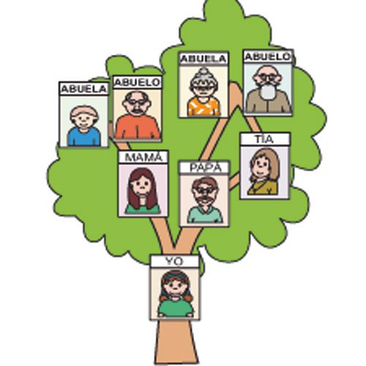

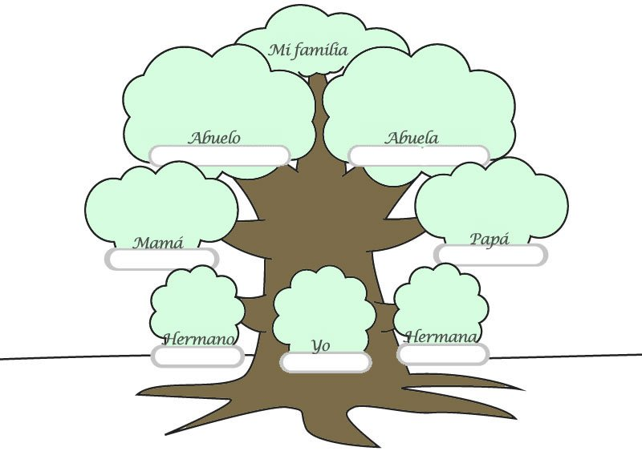

ANEXO N° 2
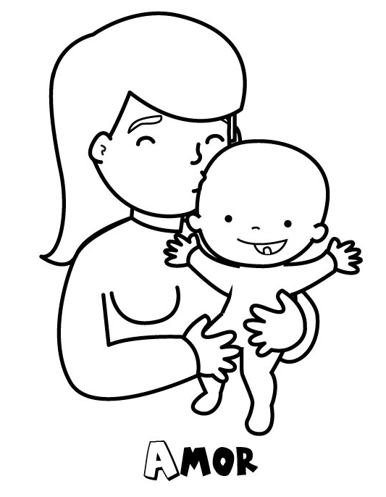

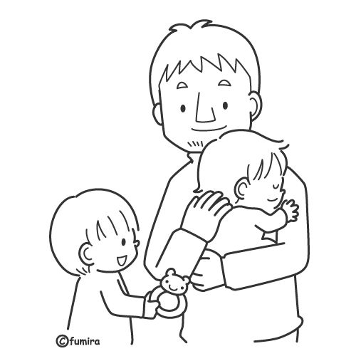
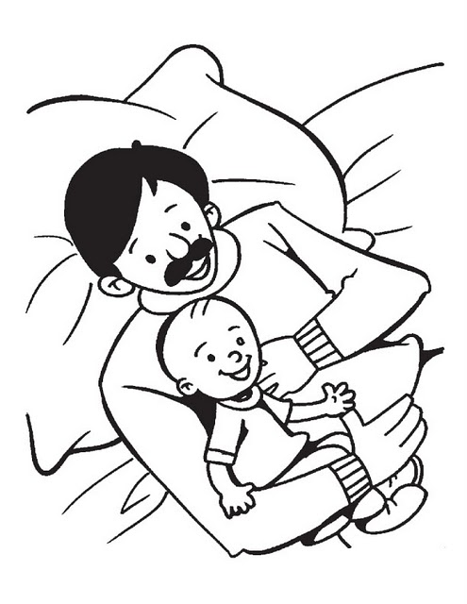
ANEXO N° 3
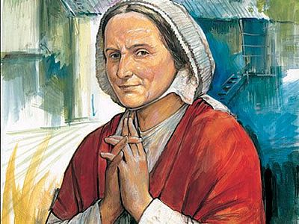
Margarita Occhiena nació el 10 de abril de 1788 en Capriglio (Asti) y recibió el bautismo, el mismo día, en la iglesia parroquial.
Vivió en su casa hasta unirse en matrimonio con Francisco Bosco. Más tarde, se trasladó a vivir a Becchi. Después de la muerte prematura de su marido, Margarita, a sus 29 años, tuvo que sacar adelante a su familia, ella sola, en un tiempo de hambruna cruel. Cuidó de la madre de Francisco y de su hijo Antonio, a la vez que educaba a sus propios hijos, José y Juan.
Mujer fuerte, de ideas claras. Decidida en sus opciones, observaba un estilo de vida sencillo y hasta severo. Se mostraba, sin embargo, amable y razonable en cuanto se refería a la educación cristiana de sus hijos. Educó a tres chicos de temperamento muy diferente sin mortificar jamás al ninguno de ellos ni intentar igualarlos a los tres.
Más de una vez se vio obligada a tomar decisiones extremas (tal como tener que mandar fuera de casa al más pequeño a fin de preservar la paz en casa y ofrecerle la posibilidad de estudiar); con gran fe, sabiduría y valentía, miraba de comprender la inclinación de cada hijo, ayudándoles a crecer en generosidad y en espíritu emprendedor.
Con un cariño especial acompañó a su hijo Juan en su camino hacia el sacerdocio y fue entonces, a sus 58 años, cuando abandonó su casita del Colle y le siguió en su misión entre los muchachos pobres y abandonados de Turín (1848). Aquí, durante diez años, madre e hijo unieron sus vidas con los inicios del Trabajo Salesiano. Ella fue la primera y principal cooperadora de Don Bosco y, con su amabilidad hecha vida, aportó su presencia maternal al Sistema Preventivo.
Era analfabeta, pero estaba llena de aquella sabiduría que viene de lo alto, ayudando, de este modo, a tantos niños de la calle, hijos de nadie. Para ella Dios era lo primero, así consumió su vida en el servicio de Dios, en la pobreza, la oración y el sacrificio. Murió a los 68 años de edad, en Turín, un 25 de noviembre. Una multitud de muchachos que lloraban por ella como por una madre, acompañó sus restos al cementerio.
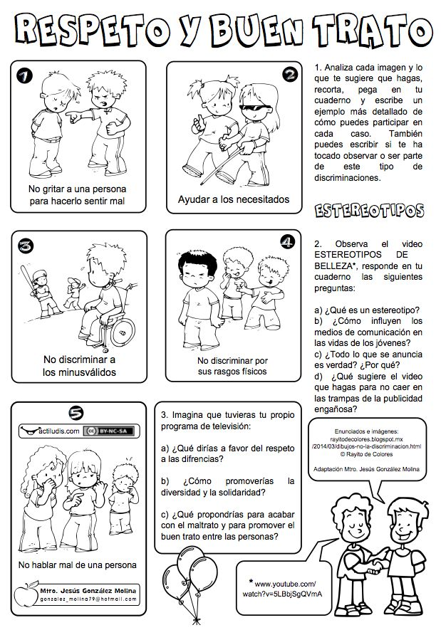
ANEXO N° 4
2.
¿Qué valores he recibido de mi familia?
¿Cómo me relaciono con mi familia?
¿Cómo me relaciono con mis amigos?
¿De la misma manera o de qué forma?

¡Respetémonos!
Y seamos amigos!
Ficha de trabajo: “El trato hacia los demás”

ANEXO N° 5
Querido Amigo: ¿Cómo estás?, te escribo esta carta porque quiero decirte que te amo. De más está que te pregunte como estás, porque estoy pendiente de ti cada minuto, y hasta ese último pensamiento que tantas veces te desvela, lo conozco.
Te noto a veces tan distante de mí, que he sentido miedo de perderte para siempre. Ayer te vi muy triste y quise arrancar de ti esa angustia, lo grité a los cuatro vientos, pero no me buscaste. Te vi ayer hablando con tus amigos, te vi comer fuera de hora, y recorrí contigo la calle de tu casa, quise mirar con tus ojos eso que guardas y que te provoca tanta nostalgia o tal vez rabia, y quise que tú me escucharas, pero no lo hiciste, y así esperé todo el día.
Al llegar la noche te di una hermosa puesta de sol para cerrar tu día, y una suave brisa para tu descanso. Después de un día tan agitado, esperé, pero nunca viniste. Te vi dormir anoche y quise tocar tu frente, envié rayos de luna que se reflejaron en tu casa para ver si te despertabas conmigo, pero seguías en tu sueño.
Quiero compartir contigo tantas cosas, pero no me dejas. En la mañana era tarde y te fuiste apresurado sin ni siquiera sospechar lo importante que eres para mí. Te amo y trato de decírtelo por medio del cielo azul, de la lluvia.... y mi voz se pierde como un eco detrás de tus pensamientos.
Te hablo al oído a través de las hojas de los árboles y el olor de las flores, doy a los pajaritos canto de amor solo para ti. Te visto con el calor del sol y te perfumo el aire con el aroma de la naturaleza. Me escucharás cuando hagas silencio en tu interior, te intento guiar moviendo en ti buenos deseos, déjate llevar por ellos. No estoy en el más allá... ¡estoy en tus pensamientos! Regálale una mirada de amor a todo el que te rodea y me descubrirás a cada instante.
Hoy busqué alguien que me prestó sus manos y esta hoja de papel para escribirte, en lo adelante escribiré en tu corazón si me lo permites, solo dime Si... yo sé que es duro vivir en este mundo, realmente lo sé, pero si confías en mí, a partir de hoy tendrás nuevas fuerzas. Habla conmigo, desahoga tus angustias y ansiedades que yo siempre tengo tiempo para ti, cuéntamelo todo, llora si quieres, soplaré tus lágrimas para acariciar tu rostro.
Llámame a cualquier hora del día o de la noche, que yo nunca duermo, y siempre te responderé. ¡Si puedes caminar y mirar con amor el universo, con humildad tu rostro en el espejo, con ternura aquel que te sonríe, con misericordia aquel que te pide compasión, y con perdón aquel que te hizo llorar... mi voz serán tus pensamientos!... Que no sea largo el camino que habré de recorrer tras de ti. Tu amigo fiel, JESÚS.
ANEXO N° 6

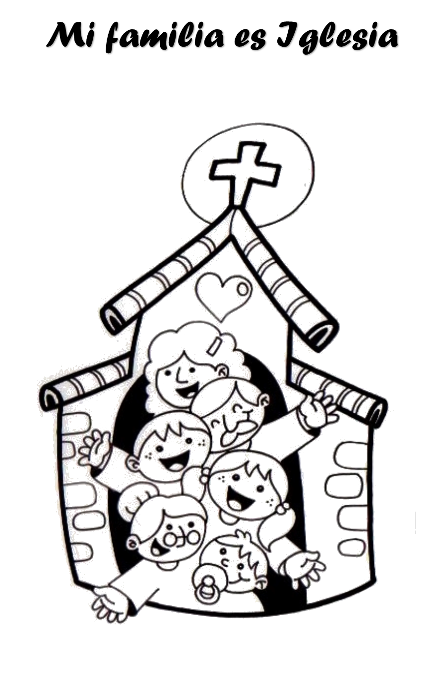

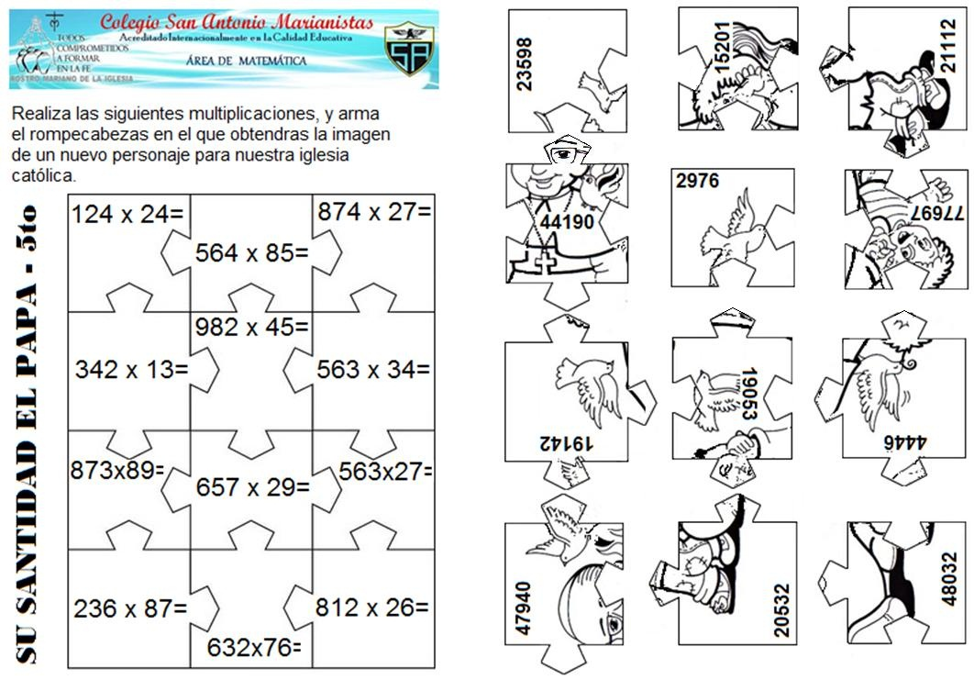
INDICACIONES
Realiza las multiplicaciones y su resultado encuéntralo en una de las imágenes que conforman el rompecabezas.
Al finalizar verás al Líder de nuestra Iglesia.
ANEXO N° 7

El placer de servir - Gabriela Mistral
Toda naturaleza es un anhelo de servicio.
Sirve la nube, sirve el viento, sirve el surco.
Donde haya un árbol que plantar, plántalo tú;
Donde haya un error que enmendar, enmiéndalo tú;
Donde haya un esfuerzo que todos esquivan, acéptalo tú.
Sé el que aparta la piedra del camino, el odio entre los
corazones y las dificultades del problema.

Hay una alegría del ser sano y la de ser justo, pero hay,
sobre todo, la hermosa, la inmensa alegría de servir.
Que triste sería el mundo si todo estuviera hecho,
si no hubiera un rosal que plantar, una empresa que emprender.

Que no te llamen solamente los trabajos fáciles
¡Es tan bello hacer lo que otros esquivan!
Pero no caigas en el error de que sólo se hace mérito
con los grandes trabajos; hay pequeños servicios
que son buenos servicios: ordenar una mesa, ordenar
unos libros, peinar una niña.

Aquel que critica, éste es el que destruye, tu sé el que sirve.
El servir no es faena de seres inferiores.
Dios que da el fruto y la luz, sirve.
Pudiera llamarse así: "El que Sirve".

Y tiene sus ojos fijos en nuestras manos y nos
pregunta cada día: ¿Serviste hoy? ¿A quién?
¿Al árbol, a tu amigo, a tu madre?

ANEXO N° 8
Canción: “Lo mejor que la vida me dio”

Niña: Te quiero tanto
Cuando me dices
"Todo va a estar bien"
Niño: Cuando me muestras
Que todo es posible
Y me permites creer...
Niña y Niño: Siempre conté contigo, recuérdalo,
Y aunque haya crecido, nada cambió.
Y te pido que tengas presente
Que siempre serás lo mejor que la vida me dio.
Siempre serás lo mejor que la vida me dio.
Siempre serás lo mejor que la vida me dio.
Tía: Cuando te veo
Durmiendo en mi cama
Le doy gracias a Dios.
Tío: Cuando te escucho
Tocar la guitarra
Y hacer tu propia canción...
Tía y Tío: Quiero parar el tiempo, compréndelo.
Sé que te voy perdiendo, por eso hoy
Yo te pido que tengas presente
Que siempre serás lo mejor que la vida me dio.
Los cuatro: Siempre serás lo mejor que la vida me dio.
Siempre serás lo mejor que la vida me dio.
Para ti es esta canción
Guárdala en tu corazón...
Siempre serás lo mejor que la vida me dio.
Siempre serás lo mejor que la vida me dio.
Siempre serás lo mejor que la vida me dio.
Siempre serás lo mejor que la vida me dio.
¡Siempre serás lo mejor!

